10. В соответствии с Положением об организации питания учащихся, получающих общее среднее образование, специальное образование на уровне общего среднего образования бесплатным питанием за счет средств республиканского и (или) местных бюджетов обеспечиваются учащиеся из семей, имеющих трех и более детей в возрасте до 18 лет.
11. «О размере платы за получение дополнительного образования детей и молодежи в государственных детских школах искусств», плата за получение дополнительного образования детей и молодежи в школах искусств не взимается с семей, имеющих трех и более детей в возрасте до 18 лет.
12. «О размере и порядке взимания платы за питание детей, получающих дошкольное образование, специальное образование на уровне дошкольного образования» плата родителей (законных представителей) за питание детей в учреждениях дошкольного образования, финансируемых из республиканского и местных бюджетов, снижается на 50% для семей, имеющих трех и более детей возрасте до 18 лет.
13. «О плате за пользование учебниками и учебными пособиями» для семей, в которых воспитываются трое и более детей, плата снижается на 50 процентов (Кодекс Республики Беларусь об образовании, статья 39).
14. В соответствии с Указом Президента РБ от 28.02.2006 № 126 «О некоторых вопросах получения высшего и среднего специального образования на платной основе» предоставляются скидки на обучение в порядке и размерах, определяемых Правительством Республики Беларусь, студентам и учащимся из семей, в которых воспитывается трое и более несовершеннолетних детей.
15. В соответствии с Указом Президента РБ от 10.04.2019 № 140 «О возмещении таможенных пошлин, налогов» инвалидам I или II группы, родителям (усыновителям, удочерителям) в многодетных семьях возмещается 50 процентов таможенных пошлин, налогов, подлежащих уплате при ввозе на территорию Республики Беларусь транспортных средств для личного пользования.
16. В соответствии с Указом Президента РБ от 18 сентября 2019 г. № 345 «О семейном капитале» с 01.01.2020 г. при рождении, усыновлении (удочерении) третьего или последующих детей граждане Республики Беларусь, постоянно проживающие в Республике Беларусь, имеют право на единовременное предоставление безналичных денежных средств. Размер семейного капитала подлежит ежегодной индексации нарастающим итогом на величину индекса потребительских цен за предыдущих год, рассчитываемого Национальным статистическим комитетом.

С 1 января по 31 декабря 2021 г. новый размер семейного капитала составляет 23 737, 5 рубля.
17. «О государственной адресной социальной помощи» в виде обеспечения продуктами питания детей первых двух лет жизни предоставляется семьям, имеющим среднедушевой доход ниже критерия нуждаемости. Семьям при рождении двойни или более детей такая помощь предоставляется независимо от величины среднедушевого дохода.

Государственное учреждение

«Центр социального

обслуживания населения Мостовского района»

Государственная поддержка

многодетных семей в Республике Беларусь

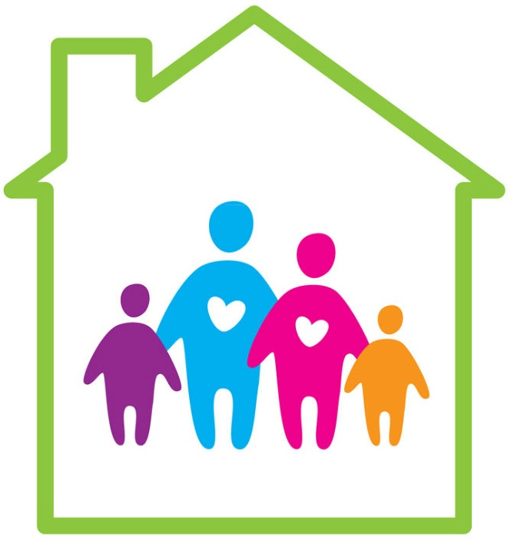

Законодательством Республики Беларусь для многодетных семей предусмотрены следующие льготы:
1. Матери (мачехе) или отцу (отчиму), опекуну (попечителю), воспитывающей (воспитывающему) троих и более детей в возрасте до шестнадцати лет предоставляется один дополнительный свободный от работы день в неделю с оплатой в размере среднего дневного заработка (постановление Министерства труда и социальной защиты Республики Беларусь от 11.06.2014 № 34 «О порядке и условиях предоставления дополнительных свободных от работы дней»).
2. В соответствии со ст. 19 Закона Республики Беларусь «О пенсионном обеспечении» женщины, родившие пять и более детей и воспитавшие их до 8-летнего возраста, имеют право на пенсию по возрасту со снижением общеустановленного пенсионного возраста на 5 лет (а также женщины, у которых к этому времени пятый ребенок не достиг 8 лет) и при стаже работы не менее 15 лет.
2.1. Женщины, родившие пять и более детей и воспитавшие их до
16-летнего возраста, при стаже работы в колхозах, совхозах и других предприятиях сельского хозяйства непосредственно в производстве сельскохозяйственной продукции не менее 10 лет (без зачета в стаж работы времени ухода за детьми) имеют право на пенсию независимо от возраста.
3. В соответствии с Указом Президента Республики Беларусь от 06.01.2012 № 13 из числа многодетных семей предоставляется право на внеочередное получение льготных кредитов на строительство (реконструкцию) или приобретение жилых помещений (пп. 1.1 - 1.8 п. 1).
4. Женщины, родившие и воспитавшие пять и более детей – граждан РБ, могут быть представлены к награждению орденом Матери (Закон Республики Беларусь «О государственных наградах Республики Беларусь» от 18 мая 2004 года № 288-3). Награждение производится при достижении пятым ребенком возраста одного года и при наличии в живых остальных детей этой матери. Многодетным матерям, награжденным орденом Матери, производится единовременная денежная выплата в размере пятикратного утвержденного бюджета прожиточного минимума в среднем на душу населения.
5. Размеры государственных пособий семьям,
воспитывающим детей
Вид пособия | Размер пособия
В связи с рождением ребенка (единовременное):  при рождении первого ребенка;  при рождении второго и последующих детей  (ст. 11 Закона Республики Беларусь «О государственных пособиях семьям, воспитывающим детей» (далее – Закон РБ)) | 10 БПМ  14 БПМ
Женщинам, ставшим на учет в государственных организациях здравоохранения до 12-недельного срока беременности (единовременное)  (ст. 10 Закона РБ) | 100% БПМ
По уходу за ребенком в возрасте до 3 лет (ежемесячное):  на первого ребенка;  на второго и последующих детей;  на ребенка-инвалида до 3 лет  (ст. 12, 13 Закона РБ) | от среднемесячной. зарплаты работников в республике за квартал  35%  40%  45%
Пособие семьям на детей в возрасте от 3 до 18 лет в период воспитания ребенка в возрасте до 3 лет (ежемесячное) независимо от доходов семьи и занятости родителей до исполнения младшему ребенку возраста 3 лет. Размер пособия не зависит от количества воспитываемых в семье детей в возрасте от 3 до 18 лет, т.е. выплачивается одно пособие на семью (ст. 14 Закона РБ) | 50% БМП
На детей старше 3 лет из отдельных категорий семей (ежемесячное):  на детей в возрасте от 3 до 18 лет, кроме ребенка-инвалида;  на ребенка-инвалида в возрасте от 3 до 18 лет.  (ст. 14, 15 Закона РБ). | 50% БПМ  70% БПМ
По уходу за ребенком-инвалидом в возрасте до 18 лет (ежемесячное) | 100% БПМ
На ребенка в возрасте до 18 лет, инфицированного вирусом иммунодефицита человека (ежемесячное) | 70% БПМ
6. Многодетные семьи, имеющие трех и более несовершеннолетних детей освобождаются от налога на недвижимость и земельного налога (Налоговый кодекс РБ (Особенная часть), статьи 186, 194).
7. Ставки единого налога снижаются для плательщиков–родителей (усыновителей) в многодетных семьях с тремя и более детьми в возрасте до 18 лет – на 20 процентов начиная с месяца, следующего за месяцем, в котором возникло право на льготу, включая последний день месяца, в котором утрачено такое право (Налоговый кодекс РБ (Особенная часть), статья 297).
8. Родителям, имеющим двух и более детей в возрасте до восемнадцати лет, предоставлено право на стандартный налоговый вычет при определении размера налоговой базы подоходного налога с физических лиц в размере, установленном законодательством, на каждого ребенка в месяц.
9. «О некоторых вопросах оказания социальных услуг» семьям, воспитывающим троих и более детей, родившихся одновременно, оказывается помощь в уходе за детьми до достижения ими трехлетнего возраста (услуги няни) в дневное время по рабочим дням не более 40 часов в неделю.

